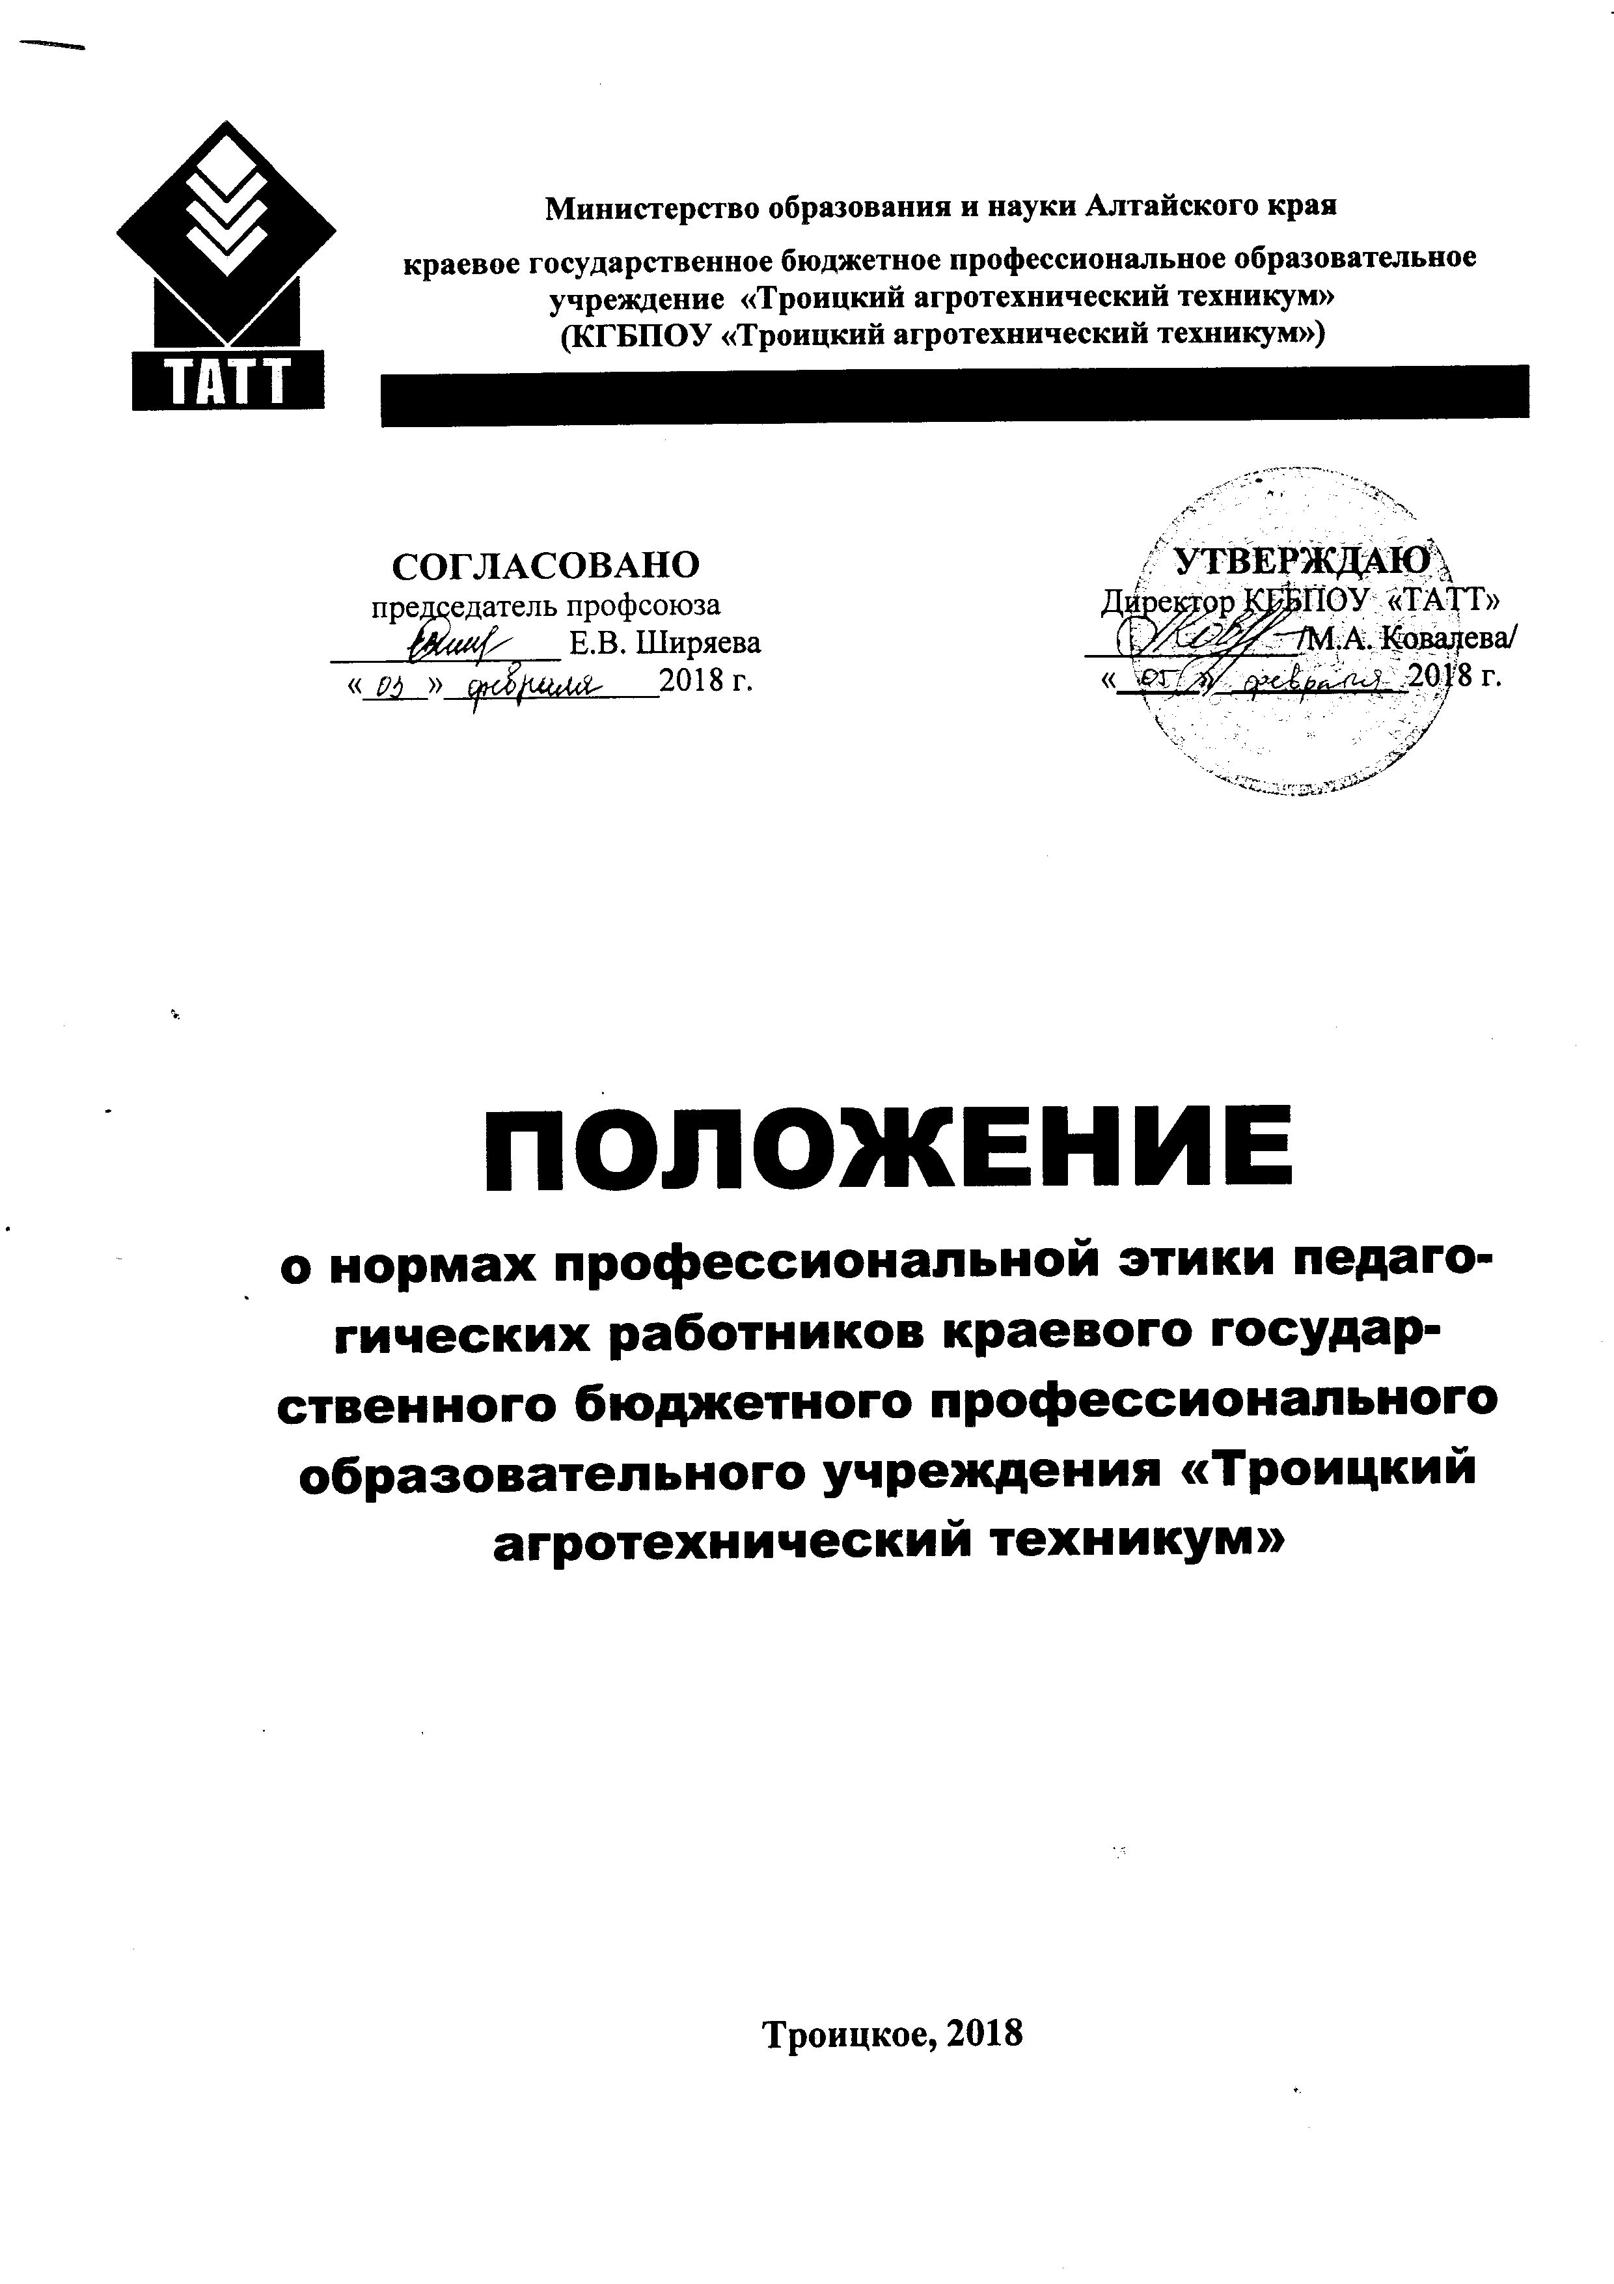
1. Общие положения

- Принятие данного Положения необходимо в целях организации единого педагогического подхода к педагогическим работникам образовательного учреждения, как средство формирования позитивного корпоративного имиджа образовательного учреждения.
- Цель Положения - определить основные нормы персонального имиджа педагогических работников, профессиональной этики в отношениях педагогических работников со студентами, их родителями (законными представителями), с педагогическим сообществом и государством.

- Нормы этики и имиджа педагогических работников устанавливаются на основании Конституции Российской Федерации, Федерального закона от 29.12.2013 № 273-ФЗ «Об образовании в Российской Федерации», а также в соответствии с общечеловеческими моральными нормами и традициями российской школы.
- Профессионально-педагогическая этика - система норм нравственной воспитанности педагогического работника, его профессиональных обязанностей по отношению к студентам, их родителям (законным представителям), педагогическому коллективу, обществу.
1.5. Персональный имидж педагогического работника рассматривается
как комплекс: профессионального имиджа, имиджа личности.
- Профессиональный имидж - облик человека, отражающий специфику его профессиональной деятельности, социального статуса, уровень карьерных достижений и притязаний, формируемый с учетом особенности аудитории.
- Выработанные нормы профессионального имиджа, поведения педагогического работника обязательны для педагогических работников независимо от занимаемой должности, преподаваемого предмета, наличия наград и поощрений, стажа педагогической работы.

2. Основные принципы этики педагогического работника

2.1. При осуществлении своей деятельности педагогический работник руководствуется следующими принципами:
- профессиональный долг, профессионализм, законность, демократичность;
- гуманизм, коллективизм, оптимизм, справедливость, взаимное уважение, авторитет;
- осознание абсолютной слитности общественно значимых норм морали с человеческим бытием, практикой педагогической деятельности;
- актуализация в педагогической действительности важных моральных чувств (сострадание, милосердие, скромность, терпимость, человечность, бескорыстие, великодушие);
- установка на формирование нравственного самосознания как личностно-значимого приобретения педагогического работника, обусловленного моральными ценностями и нормами общества;
- сочетание собственных интересов с интересами окружающих.

3. Позитивный имидж педагогического работника

- Педагогический работник должен стремиться стать положительным примером для своих студентов (внешний вид соответствует деловому стилю).
- Педагогический работник не должен заниматься противокультурной, аморальной, неправомерной деятельностью.
3.3. Педагогический работник дорожит своей репутацией.
- Педагогический работник должен быть требователен к себе, стремиться к самосовершенствованию.
- Педагогический работник не должен терять чувства меры и самообладания.
- Педагогический работник соблюдает правила русского языка, культуру своей речи, не допускает использование грубых и оскорбительных фраз, ненормативной лексики.
3.7. Педагогический работник является честным человеком,
соблюдающим законодательство Российской Федерации.
- С профессиональной этикой педагогического работника не сочетаются ни получение взятки, ни ее дача.
- Педагогический работник должен бережно и обоснованно расходовать материальные и другие ресурсы техникума.
- Педагогический работник не должен использовать имущество техникума и рабочее время для личных нужд.
3.11. Педагогический работник не имеет права повышать голос,
кричать на студента, родителей (законных представителей) студентов,
работников техникума - он умеет управлять своими эмоциями.

4. Взаимоотношения педагогического работника со студентами

- Педагогический работник выбирает подходящий стиль общения со студентами, основанный на взаимном уважении.
- Педагогический работник в своей работе не должен унижать честь и достоинство студентов, ни по каким основаниям, в том числе по признакам возраста, пола, национальности, религиозных убеждений и иных особенностей.
- Педагогический работник является беспристрастным, одинаково доброжелательным и благосклонным ко всем студентам.
4.4. Требовательность педагогического работника по отношению к
студентам должна быть позитивной и обоснованной.
4.5. Педагогический работник выбирает методы работы со студентами,
развивающие в них такие положительные черты и качества как
самостоятельность, самоконтроль, самовоспитание, желание сотрудничать и
помогать другим.
4.6. Педагогу следует стремиться к повышению мотивации обучения у
студентов, к укреплению веры в их силы и способности.
4.7. Приняв необоснованно принижающие студента оценочные
решения, педагогу следует немедленно исправить свою ошибку.
- Педагогический работник справедливо и объективно оценивает работу студентов, не допуская завышенного или заниженного оценочного суждения.
- Педагогический работник обязан в тайне хранить информацию, доверенную ему студентами, за исключением случаев, предусмотренных действующим законодательством.
4.10. Педагогический работник не должен злоупотреблять своим
служебным положением, используя своих студентов для каких-либо услуг
или одолжений в личных целях.
- Педагогический работник не имеет права требовать от студентов дополнительного вознаграждения за свою работу.
- Педагогический работник оценивает работу студента с позиции содержания, правильности, полноты выполнения заданий, выставлять отметку по предмету за нарушение дисциплины педагогический работник не вправе.

5. Взаимоотношения педагогического работника с педагогическим сообществом

- Педагогические работники стремятся к взаимодействию друг с другом, оказывают взаимопомощь, уважают интересы друг друга и техникума.
- Педагогов объединяют взаимовыручка, поддержка, открытость и доверие.
- Педагогические работники соблюдают педагогический такт в отношении коллег.
- Любая критика, высказанная в адрес другого педагогического работника, должна быть объективной и обоснованной.
5.5. Педагогический работник имеет право на поощрение от
администрации техникума.
5.6. Педагогический работник имеет право получать от администрации
техникума информацию, имеющую значение для работы техникума.
5.7. Инициатива приветствуется.
5.8. Важные для педагогического сообщества решения принимаются в
техникуме на основе принципов открытости и общего участия.
5.9. Педагогический работник в процессе учебно-воспитательной
деятельности должен активно сотрудничать с психологами, врачами,
родителями (законными представителями) студентов для развития личности
и сохранения психического, психологического и физического здоровья
студентов.
5.10. Педагогический работник не вправе выносить на обсуждение
студентов, родителей (законных представителей) студентов, посторонних лиц, конфиденциальную информацию с заседаний педагогического Совета, производственных советов и т.д.
5.11. При расстановке педагогических кадров на следующий учебный год администрация техникум руководствуется «неписанными правилами»:
- какое бы решение не было принято по расстановке кадров, обсуждать его не следует, надо просто дальше работать;
- наиболее сложные по составу обучающихся группы должны брать наиболее опытные педагогические работники;
- необходимо соблюдать паритет: и опытных, и начинающих педагогов на группе должно быть поровну, но, если это для группы лучше, опытных педагогов может быть больше;
- под «характер» группы нужно подбирать подходящих по характеру педагогов;
- если возникает проблемная ситуация с классным руководством, то устанавливается приоритет расстановки воспитательного блока над учебным, и тогда нагрузку в этой группе принято уступать будущему классному руководителю;
- педагогический работник, имеющий нагрузку ставку и более, должен брать и классное руководство, если, конечно, позволяют возраст и здоровье;
- нельзя произносить антипедагогических слов: жизненный и педагогический опыт, квалификация и профессиональная этика обязывают нас работать с любыми детьми;
- даже если педагогу не нравится нагрузка, необходимо постараться с ней согласиться;
- взяв нагрузку, нельзя отказываться от нее в течение учебного года;
- расстановку кадров необходимо проводить так, чтобы эффективность работы педагогической команды для данной группы была как можно выше.

6. Взаимоотношения педагогического работника с родителями (законными представителями) студентов

6.1. Педагогический работник должен уважительно и доброжелательно
общаться с родителями (законными представителями) студентов.
- Педагогический работник консультирует родителей (законных представителей) студентов по вопросам образования студентов.
- Педагогический работник не разглашает высказанное студентами мнение о своих родителях (законных представителях) или мнение родителей (законных представителей) - о своих детях, обучающихся в техникуме.
- Отношения педагогов с родителями (законными представителями) студентов не должны оказывать влияния на оценку личности и достижений детей.
- На отношения педагогов со студентами и на их оценку не должна влиять поддержка, оказываемая родителями (законными представителями) таких студентов техникуму.

6.6. Педагогический работник не вправе разглашать сведения о личной жизни и семье студента.

7. Взаимоотношения педагогического работника с обществом и государством

7.1. Педагогический работник не только обучает, но и является
общественным просветителем, хранителем культурных ценностей,
порядочным образованным человеком.
- Педагогический работник старается внести свой вклад в развитие гражданского общества.
- Педагогический работник понимает и исполняет свой гражданский долг и социальную роль.
7.4. Педагогический работник не вправе передавать персональные
данные о студентах и их родителях (законных представителях) третьей
стороне без письменного согласия студентов, родителей (законных
представителей) студентов.

8. Заключительные положения

- При приеме на работу в техникум педагогическому работнику должно быть разъяснено, что педагогический работник может действовать в пределах своей профессиональной компетенции, должностной инструкции, на основе действующего законодательства и локальных нормативных актов техникума. Педагогический работник должен быть ознакомить с содержанием настоящего Положения.
- Нарушение педагогическими работниками данного Положения рассматривается на заседаниях комиссии по урегулированию споров между участниками образовательных отношений.
8.3. Соблюдение педагогическими работниками настоящего
Положений может учитываться при проведении аттестации педагогических
работников, при применении дисциплинарных взысканий в случае
совершения работником аморального проступка, несовместимого с
продолжением данной работы, а также при поощрении работников,
добросовестно исполняющих трудовые обязанности.

